Sjekkliste artikkel Episerver
Før du oppretter artikkel, velg artikkeltype som passer til ditt innhold:
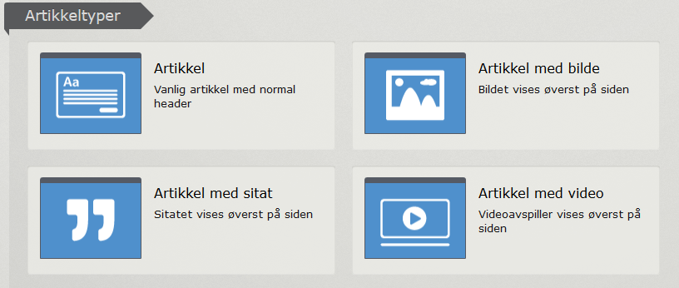

Etter opprettelse, velg knappen Alle egenskaper oppe til høyre: 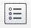 og da vil du får tilgang til egenskapene slik:

Innhold: Her setter du artikkeltype Kronikk/Disputas/Video. Ingress og brødtekst kan også skrives her (men er mer wysiwyg (what you see is what you get) om du skriver dette etter å ha slått av Alle egenskaper)
NB! Bruk av navn på side og feltet overskrift: Navnet på siden blir også overskriften, ikke sett egen overskrift uten at du har en god tanke med det! Det er navnet på siden som blir lenken inn til siden i artikkelliste (altså på Forskningsnytt) og det er ikke bra om tittel endrer seg fra klikk til landing.
Her kan du også legge til relatert innhold. Det kan være av type artikkel eller kalenderhendelse og brukes når du vil knytte innholdet ditt sammen med annet publisert innhold. Det vil vises nederst under artikkelen din på nettsiden.
Bilde: Her velger du listebildet, det må allerede være lastet opp til mediebiblioteket. Det er et kvadratisk utsnitt i full størrelse av enten toppbildet, eller et annet bilde som er mer klikkvennlig. Listebildet kommer ut alle i alle utlistinger hvor artikkelen er satt til å vise pluss i søk og er et viktig element. Listebildet lagres med «–listebilde» i endelsen på filnavn.
Vis i lister: Her er det dragndrop fra sidetreet.
- Omtalte/relaterte personer: Skriver du om NHH-folk i artikkelen, trekk de inn fra ansattmappen i feltet
- Vis på forskningstemaer: Angi forskningstemaet/temaene artikkelen handler om. Dette er obligatorisk når du skriver forskningssaker for at artikkelen skal dukke opp på rett plass både på temaside og forkningsside.
- Vis på sentre: Skriver du om noe som vedrører et senter? Dra senteret inn her. Er du i tvil? Ta kontakt med aktuelle senter. De sakene som blir merket her, dukker også opp på sentersiden.
- Vis på institutter: Det samme som på sentre
- Vis på startside(r) : Denne er forbeholdt webredaktør! Dersom du har en sak som du mener er forsidematerial, tips webredaktør.
Innstillinger: Sett korrekt publiseringsdato om den skal dateres bakover i tid. På denne siden setter du også forfatter ved dragndrop fra sidetreet.
Dersom du ønsker at oppdatert dato skal komme ut på artikkelen din, må du krysse av i feltet Oppdater endret dato. I tilfeller hvor vesentlig innhold er endret brukes denne.

